LAPORAN PRAKTIKUM INTERNET OF THINGS (IoT)

Fakultas Vokasi, Universitas Brawijaya

**Praktik Pembuatan Akun Wokwi dan Github**  
*Ghozi Andreansah*

*Fakultas Vokasi, Universitas Brawijaya*

*Email : ghoziae1@gmail.com*

**BAB 14 - Praktik Real Hardware ESP32**

## 1. Pengenalan

Pada praktikum ini, dilakukan implementasi langsung pada hardware ESP32 menggunakan Windows. Tujuan dari praktik ini adalah untuk memastikan ESP32 dapat dikenali oleh komputer, melakukan pemrograman melalui PlatformIO, serta menghubungkan ESP32 ke jaringan WiFi dan mengirim data sensor ke API Laravel.

## 2. Persiapan Awal

### 2.1 Instalasi Driver ESP32 di Windows

ESP32 menggunakan chip USB-to-Serial Silicon Labs CP210x, sehingga perlu menginstal driver agar dapat dikenali oleh Windows.  
  
1. Download driver dari situs resmi Silicon Labs: USB-to-UART Bridge VCP Drivers.  
2. Pilih versi Windows (Windows VCP Driver) dan instal driver.  
3. Setelah instalasi, hubungkan ESP32 ke PC menggunakan kabel USB-C atau Micro-USB.  
4. Buka Device Manager dan periksa bagian Ports (COM & LPT). ESP32 akan terdeteksi sebagai "Silicon Labs CP210x USB to UART Bridge" dengan port COM tertentu (misalnya, COM3).

### 2.2 Instalasi PlatformIO di Windows

Untuk melakukan pemrograman ESP32, digunakan PlatformIO sebagai extension pada VS Code.  
  
1. Pastikan Python telah terinstal di sistem:  
 ```  
 python --version  
 ```  
2. Jika belum terinstal, unduh Python dari situs resmi [python.org](https://www.python.org/downloads/) dan ikuti proses instalasi.  
3. Instal PlatformIO melalui pip:  
 ```  
 pip install platformio  
 ```  
4. Buka Visual Studio Code (VS Code) dan instal extension **PlatformIO IDE** dari marketplace.  
5. Pastikan ESP32 dikenali di PlatformIO dengan perintah berikut di terminal VS Code:  
 ```  
 pio device list  
 ```  
6. ESP32 akan muncul dengan port COM tertentu (misalnya, COM3).

## 3. Konfigurasi PlatformIO dan Koding ESP32

### 3.1 Modifikasi File platformio.ini

Buka VS Code, buat proyek baru di PlatformIO, lalu ubah file platformio.ini sebagai berikut:  
  
[env:esp32doit-devkit-v1]  
platform = espressif32  
board = esp32doit-devkit-v1  
framework = arduino  
upload_port = COM3  
monitor_port = COM3  
monitor_speed = 115200  
lib_deps =  
 adafruit/DHT sensor library@^1.4.4  
 adafruit/Adafruit Unified Sensor@^1.1.14

### 3.2 Program Blinking LED

Buka file src/main.cpp dan masukkan kode berikut:  
  
#include <Arduino.h>  
  
int lampu1 = 26;  
int lampu2 = 33;  
int lampu3 = 32;  
  
void setup() {  
 Serial.begin(115200);  
 pinMode(lampu1, OUTPUT);  
 pinMode(lampu2, OUTPUT);  
 pinMode(lampu3, OUTPUT);  
}  
  
void loop() {  
 digitalWrite(lampu1, HIGH);  
 digitalWrite(lampu2, HIGH);  
 digitalWrite(lampu3, HIGH);  
 Serial.println("LED ON");  
 delay(1000);  
  
 digitalWrite(lampu1, LOW);  
 digitalWrite(lampu2, LOW);  
 digitalWrite(lampu3, LOW);  
 Serial.println("LED OFF");  
 delay(1000);  
}

## 4. Koneksi ESP32 ke WiFi dan Pengiriman Data ke API

### 4.1 Program Pemindaian Jaringan WiFi

Untuk memastikan ESP32 dapat terhubung ke WiFi, gunakan kode berikut di main.cpp:  
  
#include <WiFi.h>  
  
void setup() {  
 Serial.begin(115200);  
 WiFi.mode(WIFI_STA);  
 WiFi.disconnect();  
 delay(100);  
 Serial.println("Pemindaian Jaringan Wi-Fi Dimulai...");  
}  
  
void loop() {  
 int n = WiFi.scanNetworks();  
 Serial.println("Pemindaian Selesai");  
 for (int i = 0; i < n; ++i) {  
 Serial.printf("%d: %s (%d dBm)\n", i + 1, WiFi.SSID(i).c_str(), WiFi.RSSI(i));  
 }  
 delay(5000);  
}

## 5. Hasil

Pada implementasi ini, ESP32 berhasil melakukan berbagai fungsi seperti blinking LED, pemindaian jaringan WiFi, dan pengiriman data ke API Laravel. Berikut adalah hasil implementasi fisik pada perangkat:

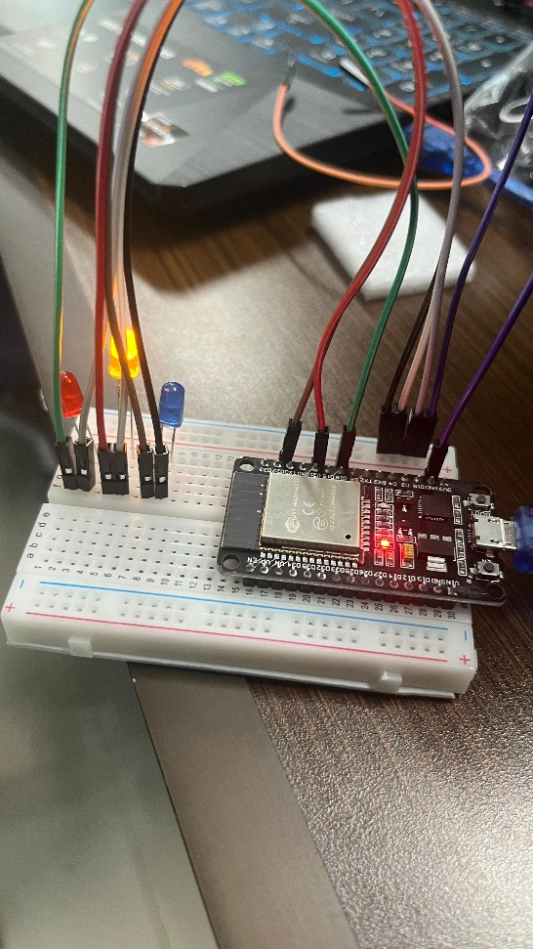

## 6. Kesimpulan

Pada praktikum ini, telah berhasil dilakukan:  
- ✅ Instalasi driver ESP32 di Windows  
- ✅ Koneksi ESP32 ke PlatformIO  
- ✅ Blinking LED  
- ✅ Pemindaian WiFi  
- ✅ Pengiriman data sensor ke API Laravel  
  
Dengan langkah-langkah ini, ESP32 dapat digunakan untuk proyek IoT berbasis real hardware.